Методические рекомендации
по применению методов
определения начальной (максимальной) цены контракта,
цены контракта, заключаемого с единственным поставщиком (подрядчиком, исполнителем)

- Общие положения

  - Настоящие Методические рекомендации по применению методов определения начальной (максимальной) цены контракта, цены контракта, заключаемого с единственным поставщиком (подрядчиком, исполнителем) (далее – Рекомендации) разработаны в целях формирования единого подхода к определению начальной (максимальной) цены контракта, цены контракта, заключаемого с единственным поставщиком (подрядчиком, исполнителем), при осуществлении закупок в соответствии с положениями Федерального закона от 05.04.2013г. № 44-ФЗ «О контрактной системе в сфере закупок товаров, работ, услуг для обеспечения государственных и муниципальных нужд» (далее – Федеральный закон № 44-ФЗ).
  - Рекомендации устанавливают порядок определения начальной (максимальной) цены контракта, цены контракта, заключаемого с единственным поставщиком (подрядчиком, исполнителем) (далее – НМЦК) в соответствии с методами, предусмотренными Федеральным законом № 44-ФЗ, в том числе определяют порядок обоснования НМЦК. НМЦК, указываемая заказчиком в плане-графике и/или в документации о закупке, не может превышать размер НМЦК, рассчитанный в соответствии с настоящими Рекомендациями.
  - Определение НМЦК производится при подготовке плана-графика и при формировании документации о закупке соответствующим способом, а при закупке у единственного поставщика (подрядчика, исполнителя) - при подготовке плана-графика и при составлении контракта.
  - Настоящие Рекомендации предназначены для использования во всех случаях осуществления закупок в соответствии с положениями Федерального закона № 44-ФЗ, за исключением случаев закупок в сферах деятельности, определенных Правительством Российской Федерации в соответствии с положением части 22 статьи 22 Федерального закона № 44-ФЗ. В указанных случаях определение НМЦК осуществляется в соответствии с порядком определения начальной (максимальной) цены контракта, цены контракта, заключаемого с единственным поставщиком (подрядчиком, исполнителем), установленным федеральными органами исполнительной власти, Государственной корпорацией по атомной энергии "Росатом".
  - Особенности определения НМЦК при осуществлении включаемых в состав государственного оборонного заказа закупок товаров, работ, услуг для обеспечения федеральных нужд устанавливаются в соответствии с Федеральным законом от 29 декабря 2012 года N 275-ФЗ "О государственном оборонном заказе".
  - В случаях осуществления закупок товаров, работ, услуг, относящихся к видам, группам товаров, работ, услуг для обеспечения государственных и муниципальных нужд, в отношении которых Правительством Российской Федерации в соответствии с положениями части 19 статьи 22 Федерального закона № 44-ФЗ установлен исчерпывающий перечень источников информации, используемых для целей определения НМЦК, определение НМЦК осуществляется на основании данных, полученных из соответствующих источников информации.
  - Определение НМЦК должно осуществляться на основании информации о товарах, работах, услугах, в полной мере соответствующих характеристикам, включаемым в план-график и в документацию о закупке в соответствии с требованиями Федерального закона № 44-ФЗ.
  - При определении НМЦК следует исходить из необходимости достижения заданных результатов обеспечения государственных и муниципальных нужд.
  - В случае, если в рамках одной закупки предполагается закупка различных товаров, работ, услуг, то НМЦК определяется как сумма начальных (максимальных) цен по каждому товару, каждой работе, услуге, определенных в соответствии с настоящими Рекомендациями, за исключением случаев, когда НМЦК рассчитывается на основании информации, полученной в ответ на запрос на предоставление ценовой информации, предусматривающий направление ценовой информации в отношении общей НМЦК.
  - По результатам определения НМЦК формируется Обоснование начальной (максимальной) цены контракта, цены контракта, заключаемого с единственным поставщиком (подрядчиком, исполнителем) (далее – обоснование НМЦК), в виде расчета начальной (максимальной) цены государственного контракта, содержащего информацию в объеме, достаточном для обеспечения возможности проверки соблюдения предусмотренного Федеральным законом № 44-ФЗ порядка определения и обоснования НМЦК путем обращения к соответствующим источникам информации. Для указанных целей заказчики в обосновании НМЦК должны приводить соответственно реквизиты полученных ответов на запрос ценовой информации (без указания наименования поставщиков, подрядчиков, исполнителей), представивших соответствующую информацию, адреса соответствующих страниц в информационно-телекоммуникационной сети «Интернет», реестровые номера соответствующих контрактов и иные указания на источники используемой в расчетах информации, при этом, оригиналы использованных документов, а также соответствующие графические изображения снимка экрана («скриншот» соответствующей страницы в информационно-телекоммуникационной сети «Интернет») должны храниться с документами о закупке, подлежащими хранению в соответствии с требованиями Федерального закона № 44-ФЗ.
  - Методы, предусмотренные настоящими Рекомендациями, также используются в целях расчета стоимости жизненного цикла товара или созданного в результате выполнения работы объекта.
  - В случае невозможности применения для определения НМЦК, методов, предусмотренных настоящими Рекомендациями, могут применяться иные методы, установленные нормативными правовыми актами Российской Федерации, субъекта Российской Федерации или муниципального образования. В этом случае обоснование НМЦК в обязательном порядке должно содержать обоснование невозможности применения установленных настоящими Рекомендациями методов.
  - Основаниями для отказа от применения предусмотренных настоящими Рекомендациями методов, в том числе, могут быть следующие факты, отражаемые в обосновании НМЦ:
- отсутствие информации, необходимой для полноценного применения соответствующего метода, при условии, что заказчиком был произведен запрос ценовой информации в соответствии с пунктами 2.9.1, 2.9.2 настоящих Рекомендаций;
- наличие факторов, делающих результаты расчета соответствующим методом недостоверными, например, значительные колебания цен на товар, работы, услуги, отмеченные на рынке, резкое изменение курса валют;
- очевидное и существенное несоответствие результата расчета существующей рыночной ситуации и/или результатам прочих методов расчета, достоверность которых считается достаточной.
  - В Приложения к настоящим Рекомендациям, в том числе, приводятся примеры определения НМЦК в отношении различных товаров, работ, услуг.

- Общий порядок обоснования НМЦК

  - В целях осуществления закупки заказчику необходимо:
    - Выявить потребность в товаре, работе, услуге, определить общие требования к планируемым к закупке товарам, работам, услугам;
    - Провести исследование рынка в целях выявления имеющихся на рынке товаров, работ, услуг, отвечающих требованиям заказчика, определенным в соответствии с пунктом 2.1.1 настоящих Рекомендаций, в целях формирования перечня требуемых характеристик закупаемого товара, работы, услуги, определения перечня потенциальных поставщиков, подрядчиков, исполнителей;
    - Сформировать описание объекта закупки, в соответствии с требованиями статьи 33 Федерального закона № 44-ФЗ;
    - В соответствии с установленными Федеральным законом № 44-ФЗ условиями применения методов определения НМЦК, определить применимый метод;
    - Осуществить соответствующим методом определение НМЦК в целях подготовки плана-графика;
    - Сформировать обоснование НМЦК для включения в план-график;
    - Осуществить соответствующим методом определение НМЦК в целях подготовки документации о закупке;
    - Сформировать обоснование НМЦК для включения в документацию о закупке, а при закупке у единственного поставщика (подрядчика, исполнителя) – для включения в контракт.

- Определение НМЦК методом сопоставимых рыночных цен (анализа рынка)

  - Метод сопоставимых рыночных цен (анализа рынка) заключается в установлении НМЦК на основании информации о рыночных ценах (далее – ценовой информации) идентичных товаров, работ, услуг, планируемых к закупкам, или при их отсутствии однородных товаров, работ, услуг.
  - Метод сопоставимых рыночных цен (анализа рынка) является приоритетным для определения и обоснования НМЦК. Использование иных методов допускается в случаях, предусмотренных настоящими Рекомендациями.
  - В целях определения НМЦК методом сопоставимых рыночных цен (анализом рынка) следует по результатам изучения рынка выявить товары, работы, услуги, представленные на функционирующем рынке, соответствующие требованию пункта 1.6 настоящих Рекомендаций и отвечающие финансовым возможностям заказчика.
  - Для расчета НМЦК принимается товар, работа, услуга, выявленные в соответствии с пунктом 3.3 настоящих Рекомендаций и наиболее полно удовлетворяющие потребностям заказчика. В целях обеспечения условий конкуренции рекомендуется при выборе товара, работы, услуги в соответствии с настоящим пунктом отдавать предпочтение товарам, работам, услугам, наиболее полно удовлетворяющим потребности заказчика, обладающим улучшенными техническими и качественными характеристиками и свойствами. Выявленные товары, работы, услуги, не принимаемые для расчета НМЦК в соответствии с настоящим пунктом, необходимо распределить на категории идентичные товары, работы, услуги и однородные товары, работы, услуги.
  - Идентичными товарами, работами, услугами признаются товары, работы, услуги, имеющие одинаковые характерные для них основные признаки. Идентичный товар – определенная модель товара или иная модель товара, обладающая такими же техническими характеристиками и потребительскими свойствами, единственным отличием которой являются незначительные различия во внешнем виде. Идентичные работы, услуги – работы, услуги, обладающие одинаковыми качественными характеристиками, реализуемые с использованием одинаковых методик, технологий, подходов, выполняемые (оказываемые) подрядчиками, исполнителями сопоставимой квалификации и деловой репутации на рынке. Для определения идентичности работ, услуг необходимо установить приемлемый для заказчика количественно измеряемый уровень квалификации и деловой репутации на рынке подрядчика, исполнителя.
  - Однородными товарами признаются товары, которые, не являясь идентичными, имеют сходные характеристики и состоят из схожих компонентов, что позволяет им выполнять одни и те же функции и (или) быть коммерчески взаимозаменяемыми. Однородными товарами могут быть признаны товары одной страны происхождения, обладающие одинаковыми потребительскими свойствами, сопоставимым качеством и репутацией на рынке.
  - Однородными работами, услугами признаются работы, услуги, которые, не являясь идентичными, имеют сходные характеристики, что позволяет им быть коммерчески и (или) функционально взаимозаменяемыми. Однородные работы, услуги – работы, услуги, обладающие схожими качественными характеристиками, видом и объемом работ, услуг, равной степенью уникальности, выполняемые (оказываемые) подрядчиками, исполнителями сопоставимой деловой репутации на рынке. Для определения однородности работ, услуг необходимо установить приемлемый для заказчика количественно измеряемый уровень деловой репутации на рынке подрядчика, исполнителя. Однородные работы, услуги могут реализовываться с использованием различных методик, технологий, подходов, обеспечивая сопоставимое качество результата выполнения работ, оказания услуг.
  - Определение НМЦК осуществляется на основании ценовой информации о товарах, работах, услугах, являющихся идентичными по отношению к товару, работе, услуге, принятым к расчету НМЦК в соответствии с пунктом 3.4 настоящих Рекомендаций, а при отсутствии идентичных товаров, работ, услуг - на основании ценовой информации об однородных товарах, работах, услугах.
  - В целях получения ценовой информации в отношении товара, работы, услуги, определенных в соответствии с пунктом 3.8 настоящих Рекомендаций, для определения НМЦК заказчик должен осуществить одну или несколько из следующих процедур:
    - направить запрос на предоставление ценовой информации потенциальными поставщиками (подрядчиками исполнителями);
    - разместить запрос о предоставлении ценовой информации в единой информационной системе;
    - осуществить сбор и анализ общедоступной ценовой информации.
  - В случае направления запроса на предоставление ценовой информации потенциальными поставщиками (подрядчиками исполнителями), такой запрос в обязательном порядке направляется поставщикам (подрядчикам, исполнителям), имевшим в течение двенадцати месяцев, предшествующих определению НМЦК, опыт выполнения аналогичных контрактов по заказу заказчика без применения к исполнителю контракта неустоек (штрафов, пеней) в связи с неисполнением или ненадлежащим исполнением обязательств, предусмотренных соответствующим контрактом. Если таких поставщиков было более пяти, то запрос направляется пяти поставщикам (подрядчикам, исполнителям), исполнявшим контракты по наименьшей цене.
  - Запрос на предоставление ценовой информации потенциальными поставщиками (подрядчиками исполнителями), направляемый потенциальному поставщику (подрядчику, исполнителю) и/или запрос о предоставлении ценовой информации, размещаемый в единой информационной системе должен содержать:
- подробное описание закупаемой продукции, включая указание единицы измерения такой продукции;
- перечень сведений, необходимых для определения идентичности или однородности товара, работы, услуги, предлагаемых поставщиком (подрядчиком, исполнителем);
- приемлемый для заказчика количественно измеряемый уровень квалификации и деловой репутации на рынке подрядчика, исполнителя (при закупке работ, услуг);
- основные условия исполнения контракта, заключаемого по результатам закупки, включая требования к порядку поставки продукции, предполагаемые сроки проведения закупки, порядок оплаты, размер обеспечения контракта;
- предполагаемый (ориентировочный) объем закупки;
- сроки предоставления ценовой информации;
- информацию о том, что проведение данной процедуры сбора информации не влечет за собой возникновение каких-либо обязательств заказчика;
- указание о том, что из ответа на запрос должна однозначно определяться цена единицы продукции и общая цена контракта на условиях, указанных в запросе, срок действия предлагаемой цены.
  - Содержание запросов, предусмотренных пунктами 3.9.1 и 3.9.2. настоящих Рекомендаций, должно быть одинаковым.
  - Все сведения, полученные в сроки, установленные запросами, предусмотренными пунктами 3.9.1 и 3.9.2 настоящих Рекомендаций, соответствующие требованиям, установленным такими запросами, должны быть зарегистрированы и использованы в расчетах НМЦК. Отказ от использования ценовой информации, полученной в ответ на запросы, предусмотренные пунктами 3.9.1 и 3.9.2. настоящих Рекомендаций, допускается только при наличии соответствующих оснований, указываемых в обосновании НМЦК, к таким основаниям, в том числе, могут быть отнесены: существенное (более 25%) отличие цены, представленной в соответствующем источнике, от средней цены, определенной на основании данных, полученных в ответ на запрос ценовой информации, получение ценовой информации после окончания срока приема информации, установленного в запросе, наличие сведений о поставщике, исполнителе, подрядчике, представившем запрос, в реестре недобросовестных поставщиков, несоответствие товаров, работ, услуг, условий исполнения контракта, в отношении которых предоставляется ценовая информация, требованиям, содержащимся в запросе ценовой информации, и т.п.
  - Для сбора и анализа общедоступной ценовой информации могут использоваться один или несколько источников информации, перечисленных ниже:
1) информация о ценах товаров, работ, услуг, содержащаяся в контрактах, которые исполнены и по которым не взыскивались неустойки (штрафы, пени) в связи с неисполнением или ненадлежащим исполнением обязательств, предусмотренных этими контрактами. Инструкции по поиску общедоступной ценовой информации, содержащейся в Едином реестре государственных и муниципальных контрактов, приведены в Приложении 2 к настоящим Рекомендациям;
2) информация о ценах товаров, работ, услуг, содержащаяся в рекламе, каталогах, описаниях товаров и в других предложениях, обращенных к неопределенному кругу лиц и признаваемых в соответствии с гражданским законодательством публичными офертами;
3) информация о котировках на российских биржах и иностранных биржах;
4) информация о котировках на электронных площадках;
5) данные государственной статистической отчетности о ценах товаров, работ, услуг;
6) информация о ценах товаров, работ, услуг, содержащаяся в официальных источниках информации уполномоченных государственных органов и муниципальных органов в соответствии с законодательством Российской Федерации, законодательством субъектов Российской Федерации, муниципальными нормативными правовыми актами, в официальных источниках информации иностранных государств, международных организаций или иных общедоступных изданиях;
7) информация о рыночной стоимости объектов оценки, определенной в соответствии с законодательством, регулирующим оценочную деятельность в Российской Федерации, или законодательством иностранных государств;
8) информация информационно-ценовых агентств, общедоступные результаты изучения рынка;
9) результаты изучения рынка, проведенного по инициативе заказчика, в том числе на основании контракта, при условии раскрытия методологии расчета цен;
10) иные источники информации, в том числе официальные сайты уполномоченных государственных организаций (органов по регулированию цен и тарифов, центров мониторинга и т.д.), уполномоченных органов.
  - При использовании в целях определения НМЦК ценовой информации из источников, указанных в пункте 3.14 настоящих Рекомендаций, необходимо в порядке, предусмотренном пунктом 3.17 настоящих Рекомендаций, привести выявленные цены товара, работы, услуги к сопоставимым с условиями планируемой закупки коммерческим и (или) финансовым условиям поставок товаров, выполнения работ, оказания услуг, а также привести цены прошлых периодов (более шести месяцев от периода определения НМЦК) к текущему уровню цен в порядке, предусмотренном пунктом 3.19 настоящих Рекомендаций.
  - Коммерческие и (или) финансовые условия поставок товаров, выполнения работ, оказания услуг признаются сопоставимыми, если различия между такими условиями не оказывают существенного влияния на соответствующие результаты или эти различия могут быть учтены с применением корректировок таких условий, производимых в соответствии с пунктом 3.18 настоящих Рекомендаций.
  - При использовании в целях определения НМЦК ценовой информации из источников, указанных в подпункте 1 пункта 3.14 настоящих Рекомендаций, необходимо дополнительно скорректировать цену товара, работы, услуги в зависимости от способа осуществления планируемой закупки в следующем порядке:
а) при проведении закупки путем проведения конкурса - цена товара, работы, услуги должна быть увеличена на 10%;
б) при проведении закупки путем проведения аукциона - цена товара, работы, услуги должна быть увеличена на 13%;
в) при проведении закупки путем проведения запроса котировок - цена товара, работы, услуги должна быть увеличена на 17%;
г) при проведении закупки у единственного поставщика (подрядчика, исполнителя) - цена товара, работы, услуги в соответствии с настоящим пунктом не корректируется.
  - Цены, используемые в расчетах НМЦК, приводятся в соответствие с условиями планируемой закупки, в отношении которой определяется НМЦК, с помощью коэффициентов или индексов для пересчета цен товаров, работ, услуг с учетом различий в характеристиках товаров, коммерческих и (или) финансовых условий поставок товаров, выполнения работ, оказания услуг. Перечень и значимость указанных коэффициентов, используемых при расчетах, определяется заказчиком экспертным путем на основании результатов анализа исполненных ранее в интересах заказчика контрактов и обосновываются заказчиком в обосновании НМЦК. С помощью указанных коэффициентов, в том числе, могут быть учтены следующие условия:
а) срок исполнения контракта;
б) количество товара, объем работ, услуг;
в) наличие и размер аванса по контракту;
г) место поставки;
д) срок и объем гарантии качества;
е) изменение базовой номенклатуры (комплектации, состава работ, услуг), обусловленное изменением удельного веса различных позиций (товаров, работ, услуг) в общем объеме закупки;
ж) дополнительная номенклатура (комплектация) - появление новых (или исключение предусмотренных ранее) позиций (товаров, работ, услуг) в общем объеме закупки;
з) объем обеспечения контракта;
и) срок формирования ценовой информации (учитывается в порядке, предусмотренном пунктом 3.19 настоящих Рекомендаций);
к) изменение в налогообложении;
л) масштабность выполнения работ, оказания услуг;
м) изменение валютных курсов (для закупок импортной продукции);
н) изменение таможенных пошлин.
  - Цены прошлых периодов, используемые в расчетах в соответствии с настоящими Рекомендациями, могут быть приведены к текущему уровню цен путем применения коэффициента, рассчитанного в соответствии с формулой:
$$k^{пп}=\frac{100+\sum_{tф}^{t}{({ИПЦ}_{t}-100)}}{100}$$
где:
tф – срок формирования ценовой информации, используемой для расчета;
t - месяц проведения расчетов НМЦК;
ИПЦ_{t} - индекс потребительских цен на месяц в процентах к предыдущему месяцу, соответствующий месяцу в интервале от tф до t включительно, установленный Федеральной службой государственной статистики (официальный сайт в сети Интернет: http://www.gks.ru).
  - В целях определения НМЦК методом сопоставимых рыночных цен (анализом рынка) должно использоваться не менее трех цен товара, работы, услуги, предлагаемых различными поставщиками (подрядчиками, исполнителями).
  - В целях определения однородности совокупности значений выявленных цен, используемых в расчете НМЦК в соответствии с настоящим разделом, следует определять коэффициент вариации. Коэффициент вариации цены определяется по следующей формуле:
$$V= \frac{σ}{<ц>}*100$$
где:
V - коэффициент вариации цены;
$σ=\sqrt{\frac{\sum_{i=1}^{n}{(ц_{i}-<{ц>)}^{2}}}{n-1}}$– среднее квадратичное отклонение
$ц_{i}$– цена единицы товара, работы, услуги, указанная в источнике с номером i;
<ц>– средняя арифметическая величина цены единицы товара, работы, услуги;
n – количество значений, используемых в расчете.
Коэффициент вариации может быть рассчитан с помощью стандартных функций Exсel в порядке, приведенном в Приложении 3 к настоящим Рекомендациям.
Совокупность значений, используемых в расчете, при определении НМЦК, считается неоднородной, если коэффициент вариации цены превышает 33%. Если коэффициент вариации превышает 33%, необходимо провести дополнительные исследования в целях увеличения количества ценовой информации, используемой в расчетах.
  - НМЦК методом сопоставимых рыночных цен (анализом рынка) (НМЦК^{рын}) определяется по формуле:
$${НМЦК}^{рын}=\frac{v}{n}*\sum_{i=1}^{n}{ц_{i}}$$
где:
v – количество (объем) закупаемого товара (работы, услуги);
n – количество значений, используемых в расчете;
i– номер источника ценовой информации;
$ц_{i}$ - цена единицы товара, работы, услуги, представленная в источнике с номером i, скорректированная с учетом коэффициентов (индексов), применяемых для пересчета цен товаров, работ, услуг с учетом различий в характеристиках товаров, коммерческих и (или) финансовых условий поставок товаров, выполнения работ, оказания услуг, определяемые в соответствии с пунктом 3.18 настоящих Рекомендаций.
В случае использования в расчете цены товара, работы, услуги, полученной в ответ на запросы ценовой информации, предусмотренные в пунктах 3.9.1 и 3.9.2. настоящих Рекомендаций, корректировка условий не производится за исключением случаев, когда используется ценовая информация, полученная более, чем за шесть месяцев до периода определения НМЦК. В указанных случаях корректировка осуществляется с применением коэффициента $k^{пп}$, рассчитываемого в порядке, предусмотренном пунктом 3.19 настоящих Рекомендаций.

- Определение НМЦК нормативным методом

  - Нормативный метод заключается в расчете НМЦК на основе требований к закупаемым товарам, работам, услугам, установленных в соответствии со статьей 19 Федерального закона № 44-ФЗ в рамках нормирования в сфере закупок.
  - Нормативный метод применяется в случаях, если требования, указанные в части 4.1 настоящих Рекомендаций, предусматривают установление предельных цен товаров, работ, услуг.
  - Определение НМЦК нормативным методом (НМЦК^{норм}) осуществляется по формуле:
$${НМЦК}^{норм}=vц_{пред}$$
где:
v – количество (объем) закупаемого товара (работы, услуги);
$ц_{пред}$ – предельная цена единицы товара, работы, услуги, установленная в рамках нормирования в сфере закупок.
  - При определении НМЦК нормативным методом используется информация о предельных ценах товара, работы, услуги, размещенная в единой информационной системе.

- Определение НМЦК тарифным методом

  - Порядок определения НМЦК, изложенный в настоящем разделе, применяется в случаях закупки товаров, работ, услуг, цены на которые подлежат государственному регулированию или установлены муниципальными правовыми актами, в том числе нижеприведенных товаров, работ, услуг:
  - электрическая и тепловая энергия, вырабатываемая организациями, поставляющими электрическую энергию на оптовый рынок, услуги по передаче электрической энергии по сетям, услуги по оперативно-диспетчерскому управлению и иные услуги, оказываемые на рынках электрической энергии (мощности), тарифы (цены) на которые регулируются Федеральной службой по тарифам Российской Федерации органами исполнительной власти субъектов Российской Федерации в области государственного регулирования тарифов, в случае закупки такой энергии у единственного поставщика. В случае закупки электрической энергии конкурентными способами определения поставщиков (подрядчиков, исполнителей), для определения НМЦК применяется затратный метод;
  - продукция оборонного назначения;
  - перевозки грузов, погрузочно-разгрузочные работы на железнодорожном транспорте;
  - перевозки пассажиров, багажа, грузобагажа и почты на железнодорожном транспорте (кроме перевозок в пригородном сообщении);
  - услуги в транспортных терминалах, портах, аэропортах, оказываемые субъектами естественных монополий, включенными в перечень субъектов естественных монополий в сфере услуг в транспортных терминалах, портах, аэропортах, государственное регулирование которых осуществляется Федеральной службой по тарифам;
  - услуги в транспортных терминалах, портах, аэропортах, оказываемые субъектами естественных монополий, включенными в перечень субъектов естественных монополий в сфере услуг в транспортных терминалах, портах, аэропортах, государственное регулирование которых осуществляется Федеральной службой по тарифам;
  - отдельные услуги почтовой и электрической связи, услуги связи по трансляции программ российских государственных телерадиоорганизаций по перечню, утверждаемому Правительством Российской Федерации, а именно:
  - пересылка внутренней письменной корреспонденции (почтовых карточек, писем, бандеролей).
  - передача внутренней телеграммы.
  - предоставление междугородного телефонного соединения абоненту (пользователю) сети фиксированной телефонной связи для передачи голосовой информации, факсимильных сообщений и данных.
  - распространение общероссийских телерадиопрограмм.
  - предоставление доступа к сети местной телефонной связи независимо от типа абонентской линии (проводная линия или радиолиния) сети фиксированной телефонной связи.
  - предоставление местного телефонного соединения абоненту (пользователю) сети фиксированной телефонной связи для передачи голосовой информации, факсимильных сообщений и данных (кроме таксофонов).
  - предоставление абоненту в постоянное пользование абонентской линии независимо от ее типа.
  - предоставление внутризонового телефонного соединения абоненту (пользователю) сети фиксированной телефонной связи для передачи голосовой информации, факсимильных сообщений и данных.
  - НМЦК тарифным методом (${НМЦК}^{тариф})$определяется по формуле:
${НМЦК}^{тариф}$= $vц_{тариф}$
где:
v - количество (объем) закупаемого товара (работы, услуги).
ц_{тариф} – цена (тариф) единицы товара, работы, услуги, установленная в рамках государственного регулирования цен (тарифов) или установленная муниципальным правовым актом;
  - При определении НМЦК тарифным методом используются следующие источники информации:
- официальный сайт Федеральной службы по тарифам (http://www.fstrf.ru);
- официальный сайт Почты России по адресу: (http://www.russianpost.ru);
- официальный сайт Минтранса России по адресу: (www.mintrans.ru);
- официальный сайт ОАО «Российские железные дороги» по адресу: (www.rzd.ru);
- официальный сайт Федеральной службой по надзору в сфере здравоохранения и социального развития по адресу: (www.roszdravnadzor.ru):
- официальные источники информации местной администрации.

- Определение НМЦК проектно-сметным методом

  - Проектно-сметный метод заключается в определении НМЦК на:
1) строительство, реконструкцию, капитальный ремонт объекта капитального строительства на основании проектной документации в соответствии с методиками и нормативами (государственными элементными сметными нормами) строительных работ и специальных строительных работ, утвержденными федеральным органом исполнительной власти, осуществляющим функции по выработке государственной политики и нормативно-правовому регулированию в сфере строительства;
2) проведение работ по сохранению объектов культурного наследия (памятников истории и культуры) народов Российской Федерации, за исключением научно-методического руководства, технического и авторского надзора, на основании согласованной в порядке, установленном законодательством Российской Федерации, проектной документации на проведение работ по сохранению объектов культурного наследия и в соответствии с реставрационными нормами и правилами, утвержденными федеральным органом исполнительной власти, уполномоченным Правительством Российской Федерации в области государственной охраны объектов культурного наследия.
5.2. НМЦК в соответствии с проектно-сметным методом определяется стоимостью работ, установленной утвержденной (согласованной) проектной документацией и проиндексированной с учетом изменения уровня цен, произошедшего в период с момента утверждения (согласования) проектной документации до момента определения НМЦК, и скорректированной на прогнозный индекс инфляции на период выполнения работ.
При наличии утвержденной в установленном порядке проектно-сметной документации, содержащей расчеты стоимости строительства (реконструкции, капитального ремонта) в базисном уровне цен (уровень цен, сметных нормативов на 01.01.2000,01.01.1991) для определения НМЦК применяется базисно-индексный метод с использованием системы текущих индексов, применяемым к стоимости работ в базисном уровне цен. При этом допускается применение официально опубликованных Минрегионом России, Минэкономразвития России, федеральными и региональными центрами по ценообразованию в строительстве индексов пересчета.

- Определение НМЦК затратным методом
7.1. Затратный метод заключается в определении НМЦК как суммы производимых затрат, связанных с исполнением контракта, и обычной для определенной сферы деятельности прибыли.
7.2. Затратный метод применяется в случае невозможности применения иных методов, предусмотренных разделами 3-6 настоящих Рекомендаций, или в дополнение к иным методам.
7.3. При определении производимых затрат, связанных с исполнением контракта, должны учитываться обычные в подобных случаях прямые и косвенные затраты на производство или приобретение и (или) реализацию товаров, работ, услуг, затраты на транспортировку, хранение, страхование и иные затраты. Пример расчета НМЦК затратным методом представлен в Приложении 6 к настоящим Рекомендациям.
7.4. Информация об обычной прибыли для определенной сферы деятельности может быть получена заказчиком исходя из анализа контрактов, размещенных в единой информационной системе, других общедоступных источников информации, в том числе информации информационно-ценовых агентств, общедоступных результатов изучения рынка, а также результатов изучения рынка, проведенного по инициативе заказчика.

Приложение 1 к Методическим рекомендациям по применению методов определения начальной (максимальной) цены контракта, цены контракта, заключаемого с единственным поставщиком (подрядчиком, исполнителем)

Форма
Обоснование начальной (максимальной) цены контракта, цены контракта, заключаемого с единственным поставщиком (подрядчиком, исполнителем)

(Указывается предмет контракта, заключаемого по результатам закупочной процедуры)
Основные характеристики объекта закупки
Используемый метод определения НМЦК с обоснованием:
Расчет НМЦК
Дата подготовки обоснования НМЦК:

Данные, используемые в расчетах, приведены в Приложении к Обоснованию начальной (максимальной) цены контракта, цены контракта, заключаемого с единственным поставщиком (подрядчиком, исполнителем).

Работник контрактной службы / контрактный управляющий:
______________________________________
(должность)
_________________ /___________________/
(подпись/расшифровка подписи)
«____» __________________ 20__ г.
ФИО исполнителя//контактный телефон

Приложение 2 к Методическим рекомендациям по применению методов определения начальной (максимальной) цены контракта, цены контракта, заключаемого с единственным поставщиком (подрядчиком, исполнителем

Инструкции по поиску общедоступной ценовой информации, содержащейся в Едином реестре государственных и муниципальных контрактов
В целях применения метода сопоставимых рыночных цен (анализа рынка) заказчик может использовать общедоступную информацию о рыночных ценах товаров, работ, услуг, к такой информации относится, в частности, информация о ценах товаров, работ, услуг, содержащаяся в контрактах, которые исполнены и по которым не взыскивались неустойки (штрафы, пени) в связи с неисполнением или ненадлежащим исполнением обязательств, предусмотренных этими контрактами.
В целях получения ценовой информации, содержащейся в контрактах, заказчикам необходимо использовать реестры государственных контрактов, размещенные в сети Интернет по адресу www.zakupki.gov.ru (далее – официальный сайт РФ).
Для этого необходимо:
- Выполнить вход на официальный сайт РФ в сети Интернет, по адресу www.zakupki.gov.ru.
- Выполнить вход в раздел «Единый реестр государственных и муниципальных контрактов».
- В целях выполнения поиска по конкретным параметрам закупки необходимо открыть страницу расширенного поиска, для этого необходимо нажать ссылку «Расширенный поиск» в блоке поиска на странице «Реестр контрактов».
- На странице расширенного поиска в блоке «Общая информация о контракте» необходимо изменить статус контракта, а именно перейти на закладку «Исполнение завершено». Для этого необходимо выбрать данную закладку на странице «Реестр контрактов». На закладке «Исполнение завершено» отображаются реестровые записи, для которых «Сведения об исполнении действия контракта» опубликованы по всем этапам оплаты контракта. Изменение статуса контракта необходимо в целях обеспечения требований пункта 1 части 18 статьи 22 Федерального закона № 44-ФЗ в соответствии с которым, для целей определения НМЦК необходимо использовать ценовую информацию содержащуюся в контрактах, которые исполнены и по которым не взыскивались неустойки (штрафы, пени) в связи с неисполнением или ненадлежащим исполнением обязательств, предусмотренных этими контрактами.
- В целях поиска ценовой информации максимально приближенной к потребностям заказчика возможно установление различных критериев поиска, например, в блоке «Общая информация о контракте» можно установить диапазон дат заключения контракта, в блоке «Информация о заказчике» можно установить поиск по конкретному региону заказчика, в блоке «Информация о заказе» - способ размещения заказа, в блоке «Информация о поставщике (исполнителе, подрядчике)» может быть задан статус поставщика, а именно:
- субъект малого предпринимательства;
- учреждения уголовно-исправительной системы;
- общероссийские общественные организации инвалидов; и другие критерии, имеющие значение для заказчика и способные влиять на цену контракта.
- Для осуществления поиска по параметрам предмета закупки необходимо задать требуемые заказчику критерии поиска предмета закупки в блоке «Предмет контракта».
Критерий «наименование товара, работ, услуг» – можно указать часть наименования или полное наименование товара, работы, услуги (например, канцелярские принадлежности, мебель, молоко и проч.)
Следует отметить, что использование признака «С учетом всех форм слов», позволяет выполнить поиск любого соответствия, в том числе любого словосочетания с другим порядком слов, с учетом морфологии русского языка. При установке признака «Строгое соответствие», выполняется поиск указанного значения. Поиск может осуществляться либо с учетом всех форм слов, либо по строгому соответствию.
Также можно выбрать значение из классификатора при помощи ссылки «Поиск в классификаторе». Для этого необходимо выбрать код продукции - ввести значение вручную либо нажать ссылку «Поиск в классификаторе». При вводе в поле значения кода и нажатии рядом с полем ссылки «Поиск в классификаторе» введенное значение скопируется в строку поиска в открывшемся окне поиска в классификаторе.
В целях выявления сопоставимых условий, возможно, установить приемлемый заказчику диапазон условий таких как, цена за единицу товара, работ, услуг; количество товара, работ, услуг; общая сумма по коду продукции. При этом, если установить признак «Включая вложенные позиции», поиск будет осуществляться по указанной позиции классификатора с учетом всех установленных заказчиком условий.
- После заполнения всех необходимых заказчику параметров необходимо нажать кнопку «Найти». Поиск будет производиться среди всех находящихся в Реестре контрактов с учетом заданных параметров.
В результатах поиска будут отображены контракты, удовлетворяющие одновременно всем заданным критериям поиска.
В целях объективного и корректного сбора информации для определения НМЦК заказчикам необходимо руководствоваться сведениями, содержащимися в прикрепленных контрактах. Для этого необходимо перейти в «Карточку контракта» далее в закладку «Документы». Указанная закладка содержит прикрепленные документы, в том числе контракт, заключенный по результатам проведения процедуры закупки. Наименование прикрепленного документа является гиперссылкой для сохранения или открытия документа.
Из отображенных по результатам поиска контрактов, заказчику необходимо выделить и использовать для подготовки обоснования НМЦК контракты с условиями схожими с потребностями заказчика. Такими условиями могут быть:
- условия о предмете договора (количество и наименование товаров, работ, услуг);
В целях обеспечения условий конкуренции рекомендуется при выборе товара, работы, услуги в соответствии с настоящим пунктом отдавать предпочтение товарам, работам, услугам, наиболее полно удовлетворяющим потребности заказчика, обладающим улучшенными техническими и качественными характеристиками и свойствами. Остальные выявленные товары, работы, услуги необходимо распределить на категории идентичные товары, работы, услуги и однородные товары, работы, услуги.
- дата поставки товара, выполнения работ, оказания услуг;
Наиболее приближенная к процедуре закупки заказчика дата поставки товара, выполнения работ, оказания услуг по отобранному в реестре контрактов контракту позволит наиболее точно определить актуальные цены на товар, работы, услуги.
- сроки и порядок поставки товара, выполнения работ, оказания услуг (поставка всего объема сразу или партиями, по одному адресу или по нескольким адресам и т.д.);
- порядок и сроки оплаты (в том числе, наличие и размер аванса);
- наличие обеспечения контракта и другие условия контракта, являющиеся, по мнению заказчика, существенными и способными оказывать влияние на цену контракта.
По результатам проведенного отбора контрактов заказчик должен исходить из необходимости использования в расчетах не менее трех цен товара, работы, услуги, предлагаемых различными поставщиками (подрядчиками, исполнителями). Полученная ценовая информация используется заказчиком для определения и обоснования НМЦК с учетом положений пункта 3.13 настоящих Рекомендаций.

Приложение 3 к Методическим рекомендациям по применению методов определения начальной (максимальной) цены контракта, цены контракта, заключаемого с единственным поставщиком (подрядчиком, исполнителем

Порядок расчета коэффициента вариации с использованием Excel

- Ввод значений цены товара, работы, услуги или контракта в случае, когда запрос ценовой информации или сбор ценовой информации из общедоступных источников информации осуществляется в целом в отношении контракта (всех предусмотренных контрактом товаров, работ, услуг) (Рис.1)
Рис.1
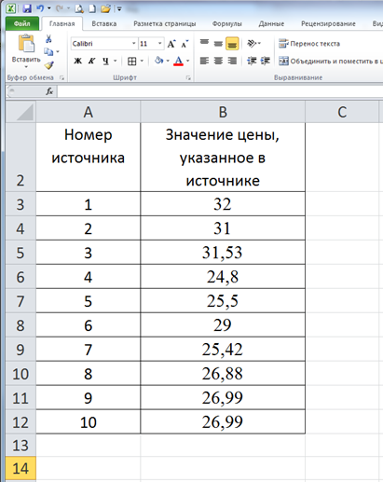

- Осуществляется расчет среднего значения цены. Для этого необходимо выделить все значения в столбце «Значение цены, указанное в источнике». Маркером на Рисунке 2 указано местоположение значения необходимого параметра. В нашем случае <ц>– средняя арифметическая величина цены единицы товара, работы, услуги составляет 28,01 руб.

Рис.2
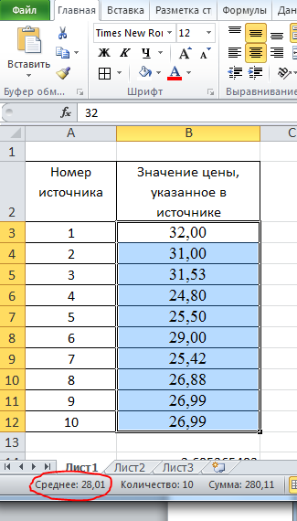
- Вычисляется значение среднего квадратичного отклонения. Для этого необходимо в свободной ячейке указать следующую формулу: =СТАНДОТКЛОНА(B3:B12) (Рис.3). Где В3 и В12 (выделены желтым цветом на рисунке) – это значения соответственно ячейки, в которой находится первое значение исследуемого параметра (В3), и последней ячейки столбца, в котором приведен исследуемый параметр (B12), таким образом, В3 и В12 – приведены в соответствии с рассматриваемым примером, в других случаях – наименования ячеек будут отличными от заданного примера. Например, если бы у заказчика была информация только о пяти ценах (источники 1-5), то формула расчета выглядела бы следующим образом: =СТАНДОТКЛОНА(B3:B7), так как данные о последнем, пятом источнике располагаются в ячейке B7. Рассчитываемое значение составляет 2,685365483 (выделено красным).

Рис.3

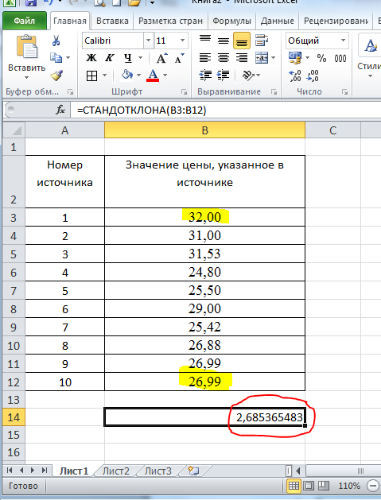
- Определяем коэффициент вариации по формуле, указанной в пункте 3.21 настоящих Рекомендаций:

$$V= \frac{σ}{<ц>}*100$$
V= (2,685365483/28,01)*100=9,5%, таким образом совокупность цен, используемых в расчете однородна, можно использовать данные в расчете НМЦК.

Приложение 4 к Методическим рекомендациям по применению методов определения начальной (максимальной) цены контракта, цены контракта, заключаемого с единственным поставщиком (подрядчиком, исполнителем

Пример обоснования НМЦК методом сопоставимых рыночных цен (анализа рынка) с использованием общедоступной ценовой информации, содержащейся в реестре государственных контрактов

Необходимо осуществить закупку сплит-систем в количестве 10 штук.
В целях установления НМЦК методом сопоставимых рыночных цен (анализа рынка) заказчику необходимо определить четкие параметры предмета закупки, а также основные, оказывающие влияния на цену, условия исполнения контракта.
Указанные сведения выявляются при подготовке и формировании потребности заказчика, а также при подготовке технических требований, спецификаций и технических заданий на поставку товаров, выполнение работ, оказание услуг, являющихся предметом контракта, и подготовке документации о закупке.
Таким образом, при потребности в сплит - системе, заказчик выявляет возможные характеристики, требуемого оборудования, например:
- размеры оборудования;
- тип (моноблок, мультисплит-система, сплит-система);
-тип внутреннего блока (канальный, кассетный, колонный, мобильный, напольно-потолочный, настенный, оконный);
- число внутренних блоков мультисплит-системы;
- уровень шума;
- режимы работы (охлаждение, охлаждение / обогрев);
- обслуживаемая площадь;
- наличие пульта дистанционного управления;
- режим приточной вентиляции;
- наличие cенсора движения;
- инверторное управление мощностью;
- наличие автоматического режима;
- наличие ночного режима;
- наличие режима осушения воздуха;
-наличие фильтров тонкой очистки воздуха и другие.
Исходя из возможных характеристик оборудования, заказчик выявляет характеристики соответствующие его потребностям, например, заказчик определил, что ему требуется настенная сплит – система с режимом работы на охлаждение и обогрев, с обслуживаемой площадью от 30 до 50 кв.м., с инверторным управлением мощностью.
Далее, заказчику необходимо провести анализ рынка в целях выявления предложений, соответствующих установленным требованиям к продукции по определенным параметрам.
Сведения о конкретных моделях товаров, их производителях и поставщиках можно получить в сети Интернет, например, Яндекс (http://market.yandex.ru), в каталогах и других справочных изданиях.
По итогам проведения анализа рынка заказчик выявил конкретные модели полностью соответствующие всем указанным заказчиком требованиям, а именно:
- General Climate GC/GU-ES12HRI
- Panasonic CS-YE12MKE / CU-YE12MKE
- Daikin FTXN35K / RXN35K
- Electrolux EACS/I-12HC/N3.
Согласно пункту 3.4 Рекомендаций, заказчиком для расчета НМЦК принимается товар, наиболее полно удовлетворяющий потребностям заказчика, а именно модель General Climate GC/GU-ES12HRI, так как она обладает дополнительными преимуществами в сравнении с остальными моделями, а именно: наличием плазменного фильтра, генератора анионов и невысоким уровень шума.
Далее, с использованием реестра государственных контрактов, размещенных в сети Интернет по адресу www.zakupki.gov.ru, необходимо найти ценовую информацию о закупках, выбранной заказчиком модели сплит-системы.
Механизм поиска информации в реестре контрактов описан в «Методике сбора общедоступной ценовой информации посредством официального сайта» (Приложение № 2 к настоящим Рекомендациям).
Следует помнить, для выявления максимально приближенной к требованиям заказчика информации, целесообразно учитывать различные условия исполнения контракта, схожие с требованиями заказчика (например, сроки и порядок поставки, объем поставки, сроки и порядок оплаты, наличие обеспечения контракта и прочие).
Таким образом, по результатам проведенного поиска, заказчик выявил следующее:

Цена за единицу товара | Объем | Условия оплаты | Условия поставки | Дата заключения контракта | Обеспечение контракта
29 000,00 | 5 | Без аванса, до 25 декабря 2013 | Поставка и установка в течение 10 календарных дней после заключения Контракта | Май 2013 | -
17899,73 | 18 | Без аванса, по факту поставки и монтажа товара в течение 30 (тридцати) банковских дней с момента подписания сторонами счетов, счетов-фактур, товарных накладных и Актов приема-передачи товаров. | Поставка, монтаж и пуско-наладка в течение 15 рабочих дней со дня подписания государственного контракта | Апрель 2013 | -
36000,00 | 3 | Без аванса, по факту поставки товара Поставщиком, в течение 30-ти банковских дней с момента поставки. | Срок поставки товара – в течение 10 календарных дней с момента подписания контракта. Срок ввода в эксплуатацию – не позднее 15.10.2012 | Апрель  2013 | -
37 029,60 | 3 | Без аванса, оплата в течение 100 (ста) банковских дней с момента поставки и установки Товара. | Доставка и установка в течение 8 рабочих дней после заключения Контракта | Февраль  2013 | -

В ходе проведения анализа рынка заказчиком могут быть выявлены также цены на однородные товары. В нашем случае: Panasonic CS-YE12MKE / CU-YE12MKE, Daikin FTXN35K / RXN35K, Electrolux EACS/I-12HC/N3. В случае отсутствия цен на идентичные товары, необходимо использовать цены на однородные товары.
С учетом существенного различия объемов закупки в найденных примерах, целесообразно применить корректирующие коэффициенты и индексы, перечень и размер которых необходимо обосновать и привести в обосновании НМЦК. Например, заказчик может произвести апроксимацию функции цены товара по известным значениям, используя стандартные функции Excel, в соответствии с алгоритмом, приведенным в Приложении № 5 к настоящим Рекомендациям.
Предположим, что заказчик посчитал применение корректирующих коэффициентов и индексов не целесообразным, в этом случае, используются искомые значения, полученные из реестра государственных и муниципальных контрактов.
Необходимо определить коэффициент вариации (например, используя алгоритм, приведенный в Приложении № 3 к настоящим Рекомендациям) – среднее значение цены – 29982,33 руб., среднее квадратичное отклонение 8809,66, коэффициент вариации – 29,38% - совокупность цен принимается однородной.
Вычисляем НМЦК по формуле:
$${НМЦК}^{рын}=\frac{v}{n}*\sum_{i=1}^{n}{{k_{i}ц}_{i}}$$
$${НМЦК}^{рын}=\frac{10}{4}*\sum_{i=1}^{n}{{{(1*29000+1*17899+1*36000+1*37029,6)}_{}}_{}}$$

$${НМЦК}^{рын}=\frac{10}{4}*119928,6=299 821,5 руб.$$

Приложение 5 к Методическим рекомендациям по применению методов определения начальной (максимальной) цены контракта, цены контракта, заключаемого с единственным поставщиком (подрядчиком, исполнителем

Пример корректировки цен, используемых в целях определения НМЦК, путем аппроксимации функции по известным значениям

В качестве примера рассмотрим случай, когда заказчику необходимо привести используемые в расчетах цены к сопоставимым условиям закупки с учетом одного из параметров, а именно объема закупки.

Сахар песок Краснодарский край
Цена | Объем | Условия оплаты | Условия поставки | Дата заключения контракта | Обеспечение контракта | Номер заказа
25,5 | 150 | Без аванса, в течение 30 банковских дней после отгрузки продукции за месяц | Со 02.04.2013г. по 25.05.2013г. | Апрель 2013 | - | 0318200007513000003/ 0318200007513000036
31,53 | 550 | Без аванса в течение 90 банковских дней с момента поставки и подписания товарно-транспортной накладной | Нет данных | Апрель 2013 | - | 0318300537413000191/ 0318300009513000030
32 | 100 | Без аванса Расчёт за поставленные товары осуществляется безналичным путем на расчетный счет поставщика в течение 20 банковских дней с момента подписания товарно-транспортной накладной, акта сдачи-приемки и выставление счета-фактуры | В соответствии с графиком поставки | Апрель 2013 | - | 0318200017913000004/ 0318200017913000007
29 | 3 500 | Нет данных | Нет данных | Март 2013 | - | 03181000160 13 000019
24,80 | 1 447 | Без аванса, не более 30 банковских дней с момента поставки за каждую партию Товаров | 2 раза в месяц 1-го и 15-го числа | Апрель 2013 | - | 0318200025613000024 /03182000256 13 000028
26,99 | 16 000 | Без аванса, в течение 30 банковских дней после получения оригиналов платежных документов, подтверждающих факт поставки товара | В течение 10 рабочих дней с момента заключения контракта | Июнь 2013 | - | 0318100005313000018/ 03181000053 13 000113
25,50 | 2 500 | Без аванса, в течение 30 банковских дней с момента поставки. | В течение 2 квартала 2013 года. Ежемесячно, по предварительной заявке Заказчика. | Апрель 2013 | - | 0318200078413000016
26,88 | 10 900 | Без аванса, в течение 90 (девяносто) календарных дней после поставки товара и подписания акта | По заявке Заказчика в течение 1 календарного дня с момента подачи заявки | Июнь 2013 | 10% | 0318300126713000288/ 03183001267 13 000376
25,42 | 6 000 | Без аванса, не более 30 банковских дней с момента поставки за каждую партию Товара | Февраль-апрель 2013г., партиями (2 раза в месяц), с даты заключения договора, по заявке заказчика | Февраль 2013 | - | 0318200065613000043/ 03182000656 13 000159

Для удобства используемые данные укажем в порядке возрастания (Рисунок 1).

Рисунок 1
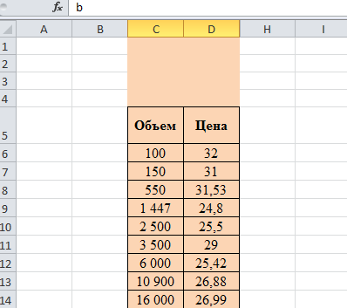

Далее необходимо взять логарифм параметра «Объем», для чего необходимо выбрать ячейку E6 (установить курсор на ячейку и нажать левую клавишу мыши) и в строке формул (выделено красным на Рисунке 2) указать формулу: =LN(C6) и нажать клавишу «Enter». Тоже самое действие необходимо проделать в отношении каждого значения параметра «Объем», изменяя при этом в формуле « =LN(C6)» номер строки ячейки «С», указывая, например, для строки 7 формулу - « =LN(C7)», для строки 8 - формулу - « =LN(C8)» и т.д.

Рисунок 2
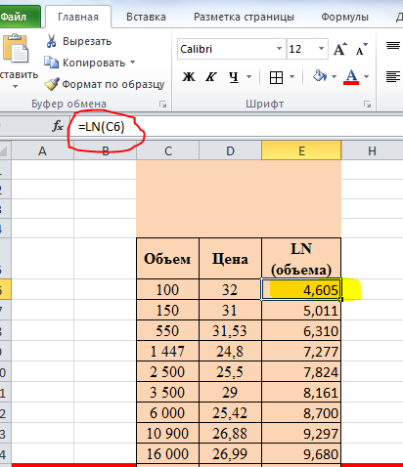

Далее необходимо взять логарифм параметра «Цена», для чего следует выбрать ячейку F6 (установить курсор на ячейку и нажать левую клавишу мыши) и в строке формул (выделено красным на Рисунке 3) указать формулу: =LN(D6) и нажать клавишу «Enter». То же самое действие необходимо проделать в отношении каждого значения параметра «Цена», изменяя при этом в формуле « =LN(D6)» номер строки ячейки «D», указывая, например, для строки 7 формулу - « =LN(D7)», для строки 8 - формулу - « =LN(D8)» и т.д.

Рисунок 3
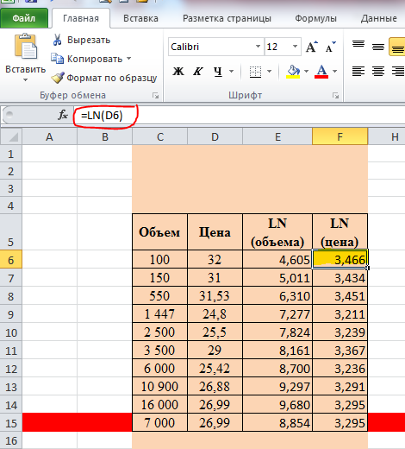

Формула аппроксимации цены Цена =A*Объем^{b}
Определяем коэффициенты A и b, для чего выбираем свободную ячейку и в строке формул указываем: =ЛИНЕЙН(F6:F14;E6:E14). И получаем значение b - коэффициент торможения по линейному приближению = - 0,0397 (Рисунок 4). Далее ставим курсор в ячейку, содержащую полученное значение коэффициента b (в рассматриваемом случае ячейка С19) и выделяем эту ячейку и соседнюю (D19), после чего нажимаем клавишу F2 и нажимаем комбинацию клавиш «Ctrl»+ «Shift»+«Enter». После чего в ячейке D19 появится значение Ln(A). Далее определяем значение коэффициента А, необходимого для расчета, для чего выбираем ячейку E19 и в строке формул указываем формулу: =EXP(D19), где D19 – наименование ячейки, содержащее значение Ln(A).

Рисунок 4
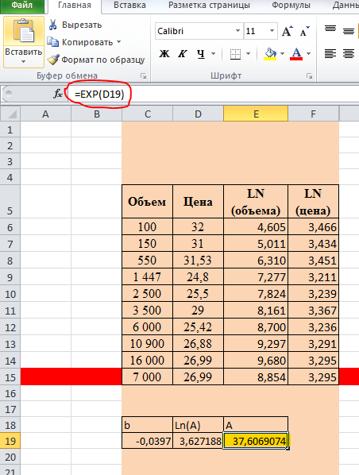

После того, как определены коэффициенты А и b, можно скорректировать цены, используемые в расчете с учетом разницы в объемах. Для чего следует в свободной ячейке строки первого значения цены, например G6 в нашем примере, указать следующую формулу, соответствующую формуле Цена =A*Объем^{b}, принимаемой нами для расчетов: =E$19*СТЕПЕНЬ(C6;C$19). Где C$19 – это ячейка, в которой содержится значение коэффициента b, а E$19 - ячейка, в которой содержится значение коэффициента A (Рисунок 5). То же самое действие необходимо проделать в отношении каждого значения параметра, изменяя при этом в формуле «СТЕПЕНЬ(C6;…» номер строки ячейки «С», указывая, например, для строки 7 формулу – «=E$19*СТЕПЕНЬ(C7;C$19))», для строки 8 - формулу – «=E$19*СТЕПЕНЬ(C8;C$19)» и т.д. В итоге, в столбце «G» мы получаем значения цен скорректированных путем аппроксимации функции цены по известным значениям параметра «Объем».

Рисунок 5
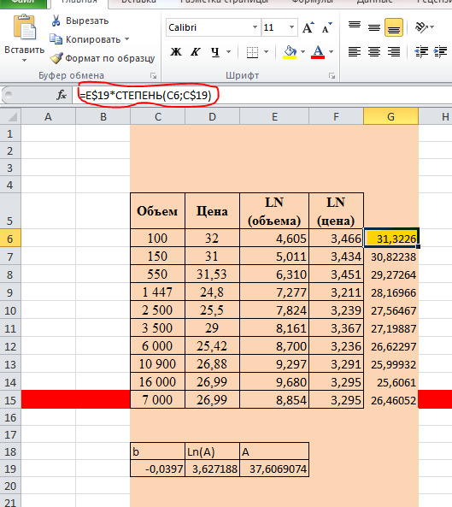

Приложение 5 к Методическим рекомендациям по применению методов определения начальной (максимальной) цены контракта, цены контракта, заключаемого с единственным поставщиком (подрядчиком, исполнителем

Пример расчета НМЦК
затратным методом
Предмет контракта: НИР по теме: «Разработка методов повышения эффективности государственных закупок»
Содержание работ (услуг) | Трудоемкость, чел./мес. | Стоимость единицы рабочего времени специалистов, руб./мес. | Стоимость работ, руб.
Вид работ № 1: Анализ законодательства Российской Федерации в сфере закупок | 8 | 40 000 | 320 000
Вид работ № 2 Анализ правоприменительной практики реализации законодательства РФ в сфере закупок | 8 | 22 000 | 176 000
Вид работ № 3 | 8 | 30 000 | 240 000
Вид работ № 4 | 6 | 15 000 | 90 000
Вид работ № 5 | 20 | 45 000 | 900 000
Вид работ № 6 | 12 | 45 000 | 540 000
Вид работ № 7 | 16 | 45 000 | 720 000
Затраты на оплату труда работников, непосредственно занятых созданием научно-технической продукции (фонд оплаты труда), руб. | 78 |  | 2 986 000,00
Отчисления на социальные нужды, руб. | 1 015 240
Материалы, руб. | 0
Спецоборудование для научных (экспериментальных) работ, руб. | 0
Прочие прямые расходы (0%), руб. | 0
Накладные расходы (40%) | 1 194 400,00
Себестоимость работ, руб. | 5 195 640,00
Прибыль (5%), руб. | 259 782,00
Сметная стоимость контракта, руб. | 5 455 422,00
Сметная стоимость контракта, скорректированная с учетом среднегодового индекса потребительских цен (1,06), руб. | 5 782 747,32

До ввода в эксплуатацию единой информационной системы – на официальном сайте РФ в информационно-телекоммуникационной сети «Интернет» для размещения информации о размещении заказов на поставки товаров, выполнение работ, оказание услуг.
В Приложении указываются все источники информации, используемые в расчете. В случае, если информация получена в ответ на запрос о предоставлении ценовой информации, в обосновании указываются реквизиты соответствующих ответов.
Объем представления информации в обосновании НМЦ о количественных данных и результатах должен быть достаточным для обеспечения возможности проверки соблюдения предусмотренного Федеральным законом № 44-ФЗ порядка определения и обоснования НМЦК путем обращения к соответствующим источникам информации. Для указанных целей заказчики в обосновании НМЦК должны приводить соответственно реквизиты полученных ответов на запрос ценовой информации (без указания наименования поставщиков, подрядчиков, исполнителей), представивших соответствующую информацию), адреса соответствующих страниц в информационно-телекоммуникационной сети «Интернет», реестровые номера соответствующих контрактов и иные указания на источники используемой в расчетах информации, при этом, оригиналы использованных документов, а также соответствующие графические изображения снимка экрана («скриншот» соответствующей страницы в информационно-телекоммуникационной сети «Интернет») должны храниться с документами о закупке, подлежащими хранению в соответствии с требованиями Федерального закона № 44-ФЗ. Обоснование НМЦК должно содержать обоснования используемых коэффициентов и индексов.

